SỞ GIÁO DỤC VÀ ĐÀO TẠO HUẾ ĐỀ KIỂM TRA CHUYÊN ĐỀ NĂM HỌC 2026 - 2027
LỚP HOÁ THẦY TRẦN VĂN THẠNH MÔN: HOÁ HỌC - KHỐI 12
ĐỀ CHÍNH THỨC CHỦ ĐỀ: CARBOHYDRATE (ĐỀ SỐ 06)
(BẢN GIÁO VIÊN — CÓ LỜI GIẢI CHI TIẾT)
(Đề thi có 04 trang) Thời gian làm bài: 50 phút (không kể thời gian phát đề)
Họ, tên thí sinh: ........................................................................ Lớp: ................. SBD: ................. Mã đề: 106
(Cho biết nguyên tử khối: H = 1; C = 12; N = 14; O = 16; Na = 23; Mg = 24; S = 32; Cl = 35,5; K = 39; Ca = 40; Fe = 56; Cu = 64; Ag = 108; Ba = 137)

PHẦN I. Câu trắc nghiệm nhiều phương án lựa chọn.
Thí sinh trả lời từ câu 1 đến câu 18. Mỗi câu hỏi thí sinh chỉ chọn một phương án.
Câu 1: Tinh bột và cellulose đều không thuộc loại
A. monosaccharide. B. glucide. C. polysaccharide. D. carbohydrate.
Lời giải chi tiết:
Tinh bột và cellulose đều thuộc loại polysaccharide (carbohydrate phức tạp tạo bởi nhiều mắt xích glucose), không thuộc loại monosaccharide (đường đơn).
Câu 2: Trong điều kiện thích hợp glucose lên men tạo thành khí CO_{2 và}
A. C_{2H5OH.} B. CH_{3COOH.} C. HCOOH. D. CH_{3CHO.}
Lời giải chi tiết:
Phương trình lên men rượu: C6H12O6 -> 2C2H5OH + 2CO2 (xúc tác men rượu, 30 - 35°C).
Câu 3: (SBT – KNTT) Saccharose thuộc loại carbohydrate nào sau đây?
A. Monosaccharide. B. Disaccharide. C. Polysaccharide. D. Oligosaccharide.
Lời giải chi tiết:
Saccharose có công thức C12H22O11, được cấu tạo từ một gốc alpha-glucose và một gốc beta-fructose qua cầu nối oxygen, thuộc loại disaccharide.
Câu 4: (SBT – KNTT) Thuỷ phân một phân tử saccharose tạo thành
A. hai phân tử glucose. B. một phân tử glucose và một phân tử fructose.
C. hai phân tử fructose. D. một phân tử galactose và một phân tử glucose.
Lời giải chi tiết:
Phương trình thuỷ phân: C12H22O11 + H2O -> C6H12O6 (glucose) + C6H12O6 (fructose) (xúc tác acid hoặc enzyme sucrase).
Câu 5: (SBT – KNTT) Phát biểu nào sau đây về cellulose không đúng?
A. Không tan trong nước. B. Là nguồn nguyên liệu sản xuất giấy.
C. Có thể phản ứng với HNO_{3 tạo cellulose nitrate.} D. Phản ứng màu với dung dịch iodine.
Lời giải chi tiết:
Chỉ có tinh bột mới có phản ứng màu xanh tím đặc trưng với dung dịch iodine; cellulose không có cấu trúc xoắn tạo lỗ rỗng hấp phụ iodine nên không có phản ứng này.
Câu 6: (SBT – CĐ) Tinh bột và cellulose là các polymer lần lượt tạo bởi các mắt xích
A. alpha-fructose và beta-glucose. B. beta-fructose và beta-glucose.
C. alpha-glucose và beta-glucose. D. alpha-glucose và beta-fructose.
Lời giải chi tiết:
Tinh bột gồm các mắt xích alpha-glucose (amylose và amylopectin), còn cellulose cấu tạo từ các mắt xích beta-glucose liên kết beta-1,4-glycoside.
Câu 7: (SBT – CTST) Phát biểu nào sau đây không đúng về glucose và fructose?
A. Chúng đều có công thức phân tử C_{6H12O6.} B. Chúng đều là các hợp chất carbohydrate.
C. Chúng đều là các monosaccharide. D. Chúng có tính chất hoá học tương tự nhau.
Lời giải chi tiết:
Glucose là polyhydroxy aldehyde, còn fructose là polyhydroxy ketone. Do nhóm chức khác nhau nên chúng có tính chất hoá học khác biệt (ví dụ glucose làm mất màu nước bromine, fructose không phản ứng với nước bromine trong môi trường acid).
Câu 8: (SBT – CĐ) Khi đun nóng dung dịch chứa carbohydrate X và Cu(OH)2 trong môi trường kiềm, X có phản ứng với Cu(OH)2 tạo kết tủa đỏ gạch. X không thể là
A. saccharose. B. glucose. C. fructose. D. maltose.
Lời giải chi tiết:
Saccharose không có nhóm -OH hemiacetal hay hemiketal tự do (không mở vòng tạo nhóm aldehyde), do đó trong môi trường kiềm không khử được Cu(OH)_{2 thành Cu2O đỏ gạch.}
Câu 9: (SBT – CĐ) Polymer là nguồn carbohydrate dự trữ có trong cơ thể động vật và được tạo thành từ các đơn vị glucose là
A. cellulose. B. amylose. C. amylopectin. D. glycogen.
Lời giải chi tiết:
Glycogen (còn gọi là tinh bột động vật) là nguồn carbohydrate dự trữ năng lượng ở động vật và nấm, được cấu tạo từ các mắt xích alpha-glucose phân nhánh mạnh.
Câu 10: Trong công thức cấu tạo dạng mạch vòng alpha-glucose như sau:
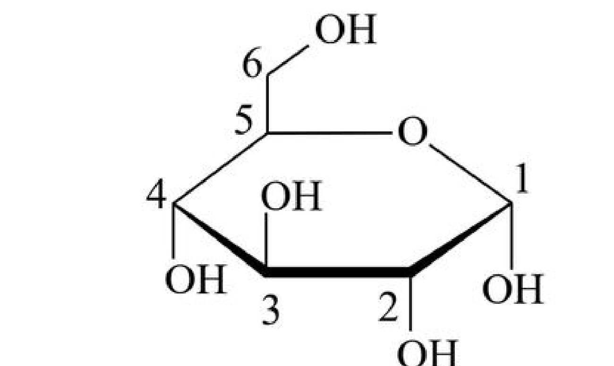
Nhóm -OH hemiacetal là -OH gắn ở carbon số mấy?
A. 2 B. 3 C. 4 D. 1
Lời giải chi tiết:
Trong dạng mạch vòng của glucose, carbon C1 liên kết trực tiếp với nguyên tử O vòng và nhóm -OH. Nhóm -OH ở vị trí C1 này được gọi là nhóm -OH hemiacetal (có khả năng mở vòng trở lại nhóm -CHO).
Câu 11: Dung dịch saccharose tinh khiết không có tính khử, nhưng khi đun nóng với dung dịch H2SO4 lại có thể cho phản ứng tráng gương. Đó là do:
A. Đã có sự tạo thành aldehyde sau phản ứng.
B. Saccharose bị thuỷ phân tạo thành glucose và fructose.
C. Saccharose bị thuỷ phân tạo thành glucose.
D. Saccharose bị thuỷ phân tạo thành fructose.
Lời giải chi tiết:
Khi đun nóng với dung dịch H2SO4 loãng (xúc tác acid), saccharose bị thuỷ phân thành glucose và fructose. Cả glucose và fructose sinh ra đều có khả năng tham gia phản ứng tráng gương.
Câu 12: Phát biểu nào sau đây sai?
A. Thủy phân saccharose chỉ thu được glucose. B. Glucose có khả năng tham gia phản ứng tráng bạc.
C. Cellulose và tinh bột đều thuộc loại polysaccharide. D. Cellulose có cấu tạo mạch không phân nhánh.
Lời giải chi tiết:
Thuỷ phân saccharose thu được cả glucose và fructose với tỉ lệ mol 1 : 1, do đó phát biểu A sai.
Câu 13: (SBT – CTST) Mạch nha là tên gọi khác của carbohydrate nào sau đây?
A. Glucose. B. Fructose. C. Saccharose. D. Maltose.
Lời giải chi tiết:
Maltose còn có tên gọi là đường mạch nha (malt sugar), có nhiều trong mầm lúa mạch, mầm thóc.
Câu 14: Polysaccharide X là chất rắn, màu trắng, dạng sợi. Trong bông nõn có gần 98% chất X. Thủy phân X, thu được monosaccharide Y. Phát biểu nào sau đây đúng?
A. Y có tính chất của alcohol đa chức. B. X có phản ứng tráng bạc.
C. Phân tử khối của Y bằng 342. D. X dễ tan trong nước.
Lời giải chi tiết:
X là cellulose, thuỷ phân cellulose thu được glucose (Y). Glucose có nhiều nhóm -OH liền kề nên mang đầy đủ tính chất của một alcohol đa chức (hoà tan Cu(OH)_{2 tạo phức xanh lam).}
Câu 15: (SBT – CTST) Chất nào sau đây không phải polymer sinh học?
A. Tinh bột. B. Cellulose. C. Glucosamine. D. Chitin.
Lời giải chi tiết:
Glucosamine là monosaccharide dẫn xuất amin (phân tử đơn, M = 179), không phải là polymer. Tinh bột, cellulose và chitin đều là các polymer sinh học.
Câu 16: Cho các phát biểu sau về ứng dụng và trạng thái tự nhiên của glucose và fructose:
(a) Cả glucose và fructose đều là chất rắn, dễ tan trong nước, có vị ngọt.
(b) Glucose có nhiều trong quả chín (nhất là nho chín), fructose có nhiều trong mật ong.
(c) Dung dịch truyền tĩnh mạch là glucose 5%.
(d) Glucose và fructose chủ yếu đóng vai trò cung cấp năng lượng cho tế bào.
Số phát biểu đúng là:
A. 3. B. 4. C. 1. D. 2.
Lời giải chi tiết:
Cả 4 phát biểu (a), (b), (c), (d) đều hoàn toàn chính xác.
Câu 17: Cho các phát biểu sau:
(a) Glucose được gọi là đường nho do có nhiều trong quả nho chín.
(b) Chất béo là diester của glycerol với acid béo.
(c) Phân tử amylopectin có cấu trúc mạch phân nhánh.
(d) Ở nhiệt độ thường, triolein ở trạng thái rắn.
(e) Trong mật ong chứa nhiều fructose.
(f) Tinh bột là một trong những lương thực cơ bản của con người.
Số phát biểu đúng là:
A. 5. B. 6. C. 3. D. 4.
Lời giải chi tiết:
(a) Đúng; (b) Sai (chất béo là triester); (c) Đúng; (d) Sai (triolein lỏng ở nhiệt độ thường); (e) Đúng (chiếm khoảng 40% trong mật ong); (f) Đúng.
=> Có 4 phát biểu đúng: (a), (c), (e), (f).
Câu 18: (SBT – CTST) Cho các phát biểu sau về carbohydrate:
(a) Saccharose và fructose không phải là đường khử.
(b) Amylopectin phân nhánh là do sự xuất hiện của liên kết alpha-1,6-glycoside.
(c) Cellulose không phân nhánh do chỉ xuất hiện liên kết beta-1,4-glycoside.
(d) Số nhóm -OH trong phân tử saccharose là 8.
Số phát biểu đúng là:
A. 1. B. 2. C. 3. D. 4.
Lời giải chi tiết:
(a) Sai, fructose là đường khử vì trong môi trường base đồng phân hoá thành glucose.
(b) Đúng, liên kết alpha-1,6-glycoside tạo nhánh.
(c) Đúng, liên kết beta-1,4-glycoside tạo chuỗi mạch thẳng không nhánh.
(d) Đúng, công thức saccharose có 8 nhóm -OH (C_{12H14O3(OH)8).}
=> Có 3 phát biểu đúng: (b), (c), (d).
PHẦN II. Câu trắc nghiệm đúng sai.
Thí sinh trả lời từ câu 1 đến câu 4. Trong mỗi ý a), b), c), d) ở mỗi câu, thí sinh chọn đúng hoặc sai.
Câu 1: (SBT – KNTT)
a) Glucose và fructose đều có công thức phân tử là C_{6H12O6.} ➔ [ĐÚNG]
b) Glucose và fructose đều tồn tại dạng mạch hở và mạch vòng. ➔ [ĐÚNG]
c) Glucose và fructose đều là pentahydroxy aldehyde. ➔ [SAI]
d) Dạng vòng của glucose và fructose đều là vòng sáu cạnh. ➔ [SAI]
Lời giải chi tiết:
a) Đúng, cả 2 đều có CTPT C_{6H12O6.}
b) Đúng, trong dung dịch tồn tại cân bằng giữa dạng hở và các dạng vòng.
c) Sai, glucose là pentahydroxy aldehyde, còn fructose là pentahydroxy ketone.
d) Sai, dạng vòng của glucose chủ yếu là vòng 6 cạnh, còn fructose chủ yếu là vòng 5 cạnh.
Câu 2: Cấu trúc phân tử saccharose như sau:
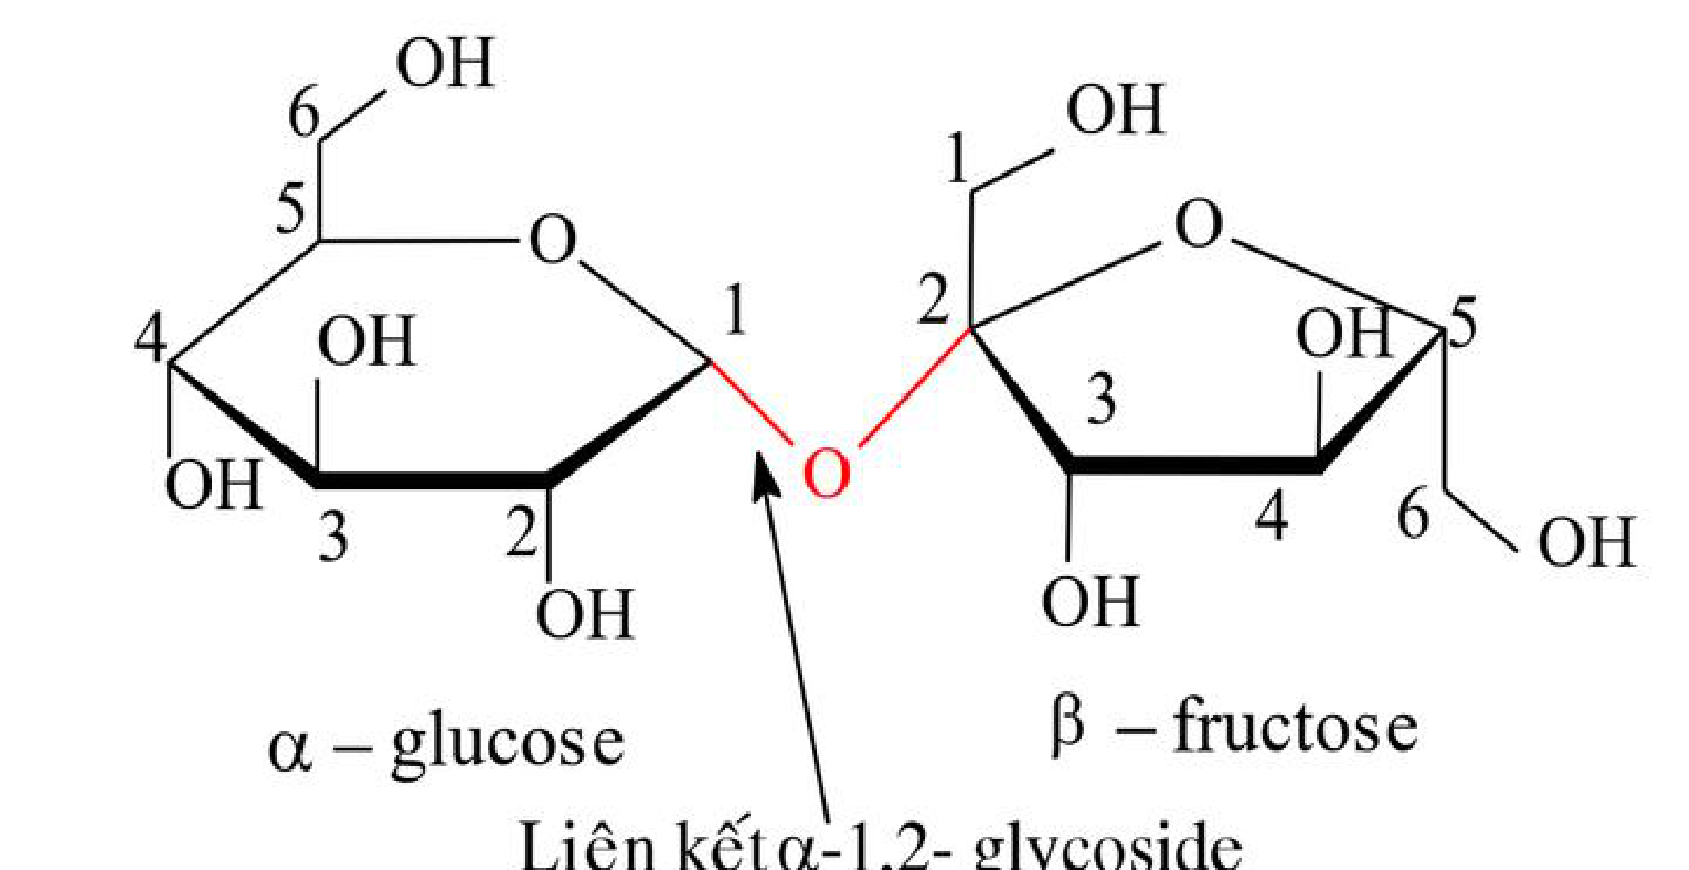
a) Phân tử saccharose gồm một gốc alpha-glucose và một gốc beta-fructose. ➔ [ĐÚNG]
b) Phân tử saccharose có chứa nhóm -OH hemiacetal. ➔ [SAI]
c) Phân tử saccharose có chứa nhóm -OH hemiketal. ➔ [SAI]
d) Hai gốc monosaccharide trong saccharose được liên kết với nhau bởi một nguyên tử oxygen. ➔ [ĐÚNG]
Lời giải chi tiết:
a) Đúng, saccharose gồm gốc alpha-glucose và beta-fructose.
b) Sai, nhóm -OH hemiacetal ở C1 của gốc glucose đã tham gia liên kết glycoside.
c) Sai, nhóm -OH hemiketal ở C2 của gốc fructose đã tham gia liên kết glycoside.
d) Đúng, liên kết alpha-1,2-glycoside nối qua 1 nguyên tử oxygen (C1-O-C2).
Câu 3: Tiến hành thí nghiệm phản ứng của hồ tinh bột với iodine theo các bước sau đây:
Bước 1: Cho vài giọt dung dịch iodine vào ống nghiệm đựng sẵn 2 mL dung dịch hồ tinh bột.
Bước 2: Đun nóng dung dịch một lát, sau đó để nguội.
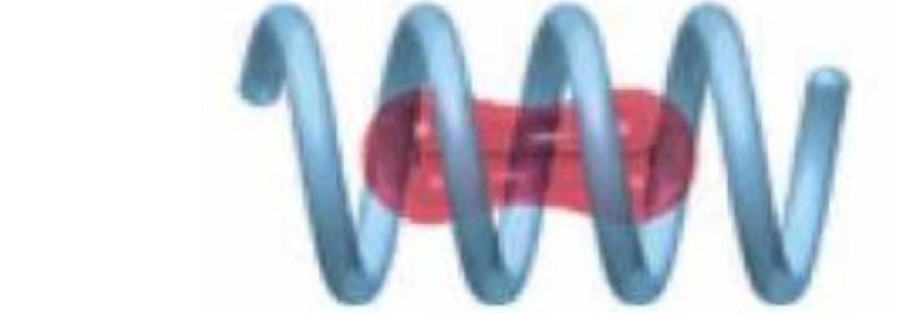
Mô hình tương tác giữa tinh bột & iodine
a) Sau bước 1, dung dịch thu được có màu xanh tím. Sau bước 2, dung dịch bị mất màu. ➔ [SAI]
b) Mạch tinh bột xoắn lại tạo các lỗ rỗng, các lỗ rỗng này hấp phụ I2 tạo nên hợp chất màu xanh tím. ➔ [ĐÚNG]
c) Nếu nhỏ vài giọt dung dịch iodine lên mặt cắt của quả chuối chín thì màu xanh tím cũng xuất hiện. ➔ [SAI]
d) Có thể dùng dung dịch iodine để phân biệt hai dung dịch riêng biệt gồm hồ tinh bột và saccharose. ➔ [ĐÚNG]
Lời giải chi tiết:
a) Sai, sau khi đun nóng rồi để nguội thì màu xanh tím xuất hiện trở lại (chỉ mất màu khi đang đun nóng).
b) Đúng, cấu trúc lò xo xoắn của amylose hấp phụ I_{2 tạo màu xanh tím đặc trưng.}
c) Sai, chuối chín tinh bột đã chuyển hoá hoàn toàn thành glucose và fructose nên không cho màu xanh tím.
d) Đúng, hồ tinh bột chuyển màu xanh tím, saccharose không hiện tượng.
Câu 4: Thí nghiệm phản ứng của cellulose với nitric acid
Hoá chất: cellulose (bông), dung dịch HNO3 đặc, dung dịch H2SO4 đặc, dung dịch NaHCO3 loãng, quỳ tím.
Dụng cụ: cốc thuỷ tinh 100 mL, chậu nước nóng, chậu nước đá, đũa thuỷ tinh, giấy lọc, đĩa sứ, đèn cồn.
_{Tiến hành:}
Bước 1: Cho khoảng 5 mL dung dịch HNO3 đặc vào cốc thuỷ tinh (loại 100 mL) ngâm trong chậu nước đá. Thêm từ từ khoảng 10 mL dung dịch H2SO4 đặc vào cốc và khuấy đều.
Bước 2: Sau đó, lấy cốc thuỷ tinh ra khỏi chậu nước đá, thêm tiếp một nhúm bông vào cốc và dùng đũa thuỷ tinh ấn bông ngập trong dung dịch. Ngâm cốc trong chậu nước nóng khoảng 10 phút.
Bước 3: Để nguội, lấy sản phẩm thu được ra khỏi cốc, rửa nhiều lần với nước lạnh (đến khi nước rửa không làm đổi màu quỳ tím), sau đó rửa lại bằng dung dịch NaHCO3 loãng. Ép sản phẩm giữa hai miếng giấy lọc để hút nước và làm khô tự nhiên. Sau đó, để sản phẩm lên đĩa sứ rồi đốt cháy sản phẩm.
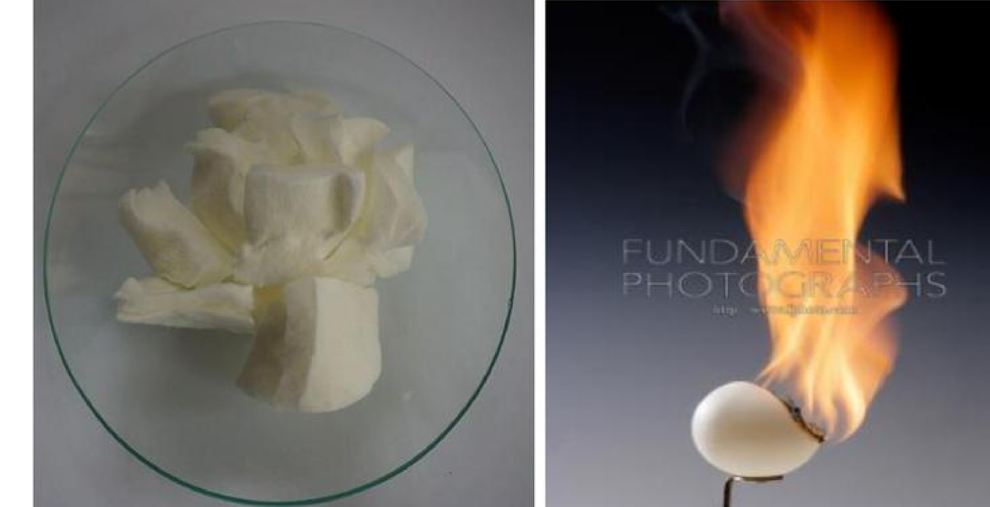
Cellulose trinitrate và Cellulose trinitrate cháy
a) Sau bước 3, sản phẩm thu được có màu vàng. ➔ [ĐÚNG]
b) Có thể thay thế nhúm bông bằng tinh bột. ➔ [SAI]
c) Sau bước 3, lấy sản phẩm thu được đốt cháy thấy có khói trắng xuất hiện. ➔ [SAI]
d) Thí nghiệm trên chứng minh mỗi mắt xích trong phân tử cellulose có 3 nhóm OH tự do. ➔ [ĐÚNG]
Lời giải chi tiết:
a) Đúng, cellulose trinitrate có màu vàng ngà.
b) Sai, tinh bột bị acid phân huỷ mạnh và tạo khối keo dính nhầy khó tách lọc, không thể thay thế bông.
c) Sai, cellulose trinitrate là thuốc súng không khói, khi cháy bùng cháy rất nhanh không sinh khói.
d) Đúng, phản ứng thế este hoá tạo [C6H7O2(ONO2)3]~n~ chứng minh có 3 nhóm -OH tự do trong mỗi mắt xích.
PHẦN III. Câu trắc nghiệm yêu cầu trả lời ngắn.
Thí sinh trả lời từ câu 1 đến câu 6. Mỗi câu hỏi thí sinh điền câu trả lời vào ô tương ứng.
Câu 1: Cho các chất: saccharose, glucose, fructose, formic acid và acetic aldehyde. Trong các chất trên, số chất vừa có khả năng tham gia phản ứng tráng bạc vừa có khả năng phản ứng với Cu(OH)2 ở điều kiện thường là bao nhiêu?
Đáp số: 3
Lời giải chi tiết:
- Tác dụng với Cu(OH)2 ở đk thường: glucose, fructose, saccharose (polyalcohol có >= 2 nhóm -OH kề nhau) và formic acid (acid carboxylic).
- Có phản ứng tráng bạc: glucose, fructose, formic acid, acetic aldehyde.
=> Vừa tráng bạc vừa tác dụng với Cu(OH)2 ở đk thường gồm 3 chất: glucose, fructose, formic acid.
Câu 2: Phân tử maltose ở dạng mạch vòng có bao nhiêu nhóm alcohol bậc 2?
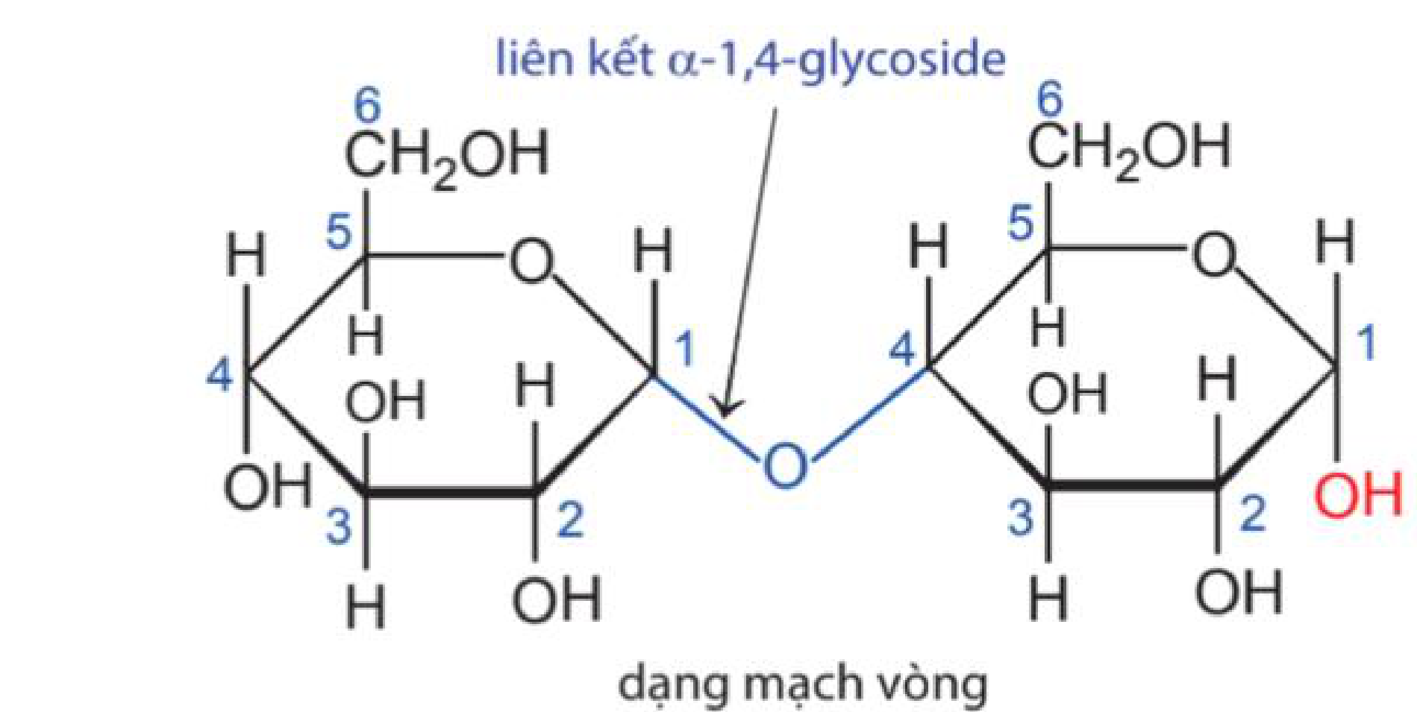
Đáp số: 5
Lời giải chi tiết:
Quan sát công thức cấu tạo maltose mạch vòng:
- Gốc alpha-glucose thứ nhất (bên trái): các nhóm -OH ở C2, C3, C4 đều gắn với carbon bậc 2 => 3 nhóm alcohol bậc 2.
- Gốc alpha-glucose thứ hai (bên phải): các nhóm -OH ở C2, C3 gắn với carbon bậc 2 => 2 nhóm alcohol bậc 2 (nhóm -OH ở C1 là hemiacetal; nhóm ở C6 là bậc 1).
=> Tổng số nhóm alcohol bậc 2 là 3 + 2 = 5.
Câu 3: Cho các phản ứng sau: hoà tan Cu(OH)2 ở nhiệt độ thường tạo dung dịch xanh lam, phản ứng với thuốc thử Tollens, Cu(OH)2/OH⁻ (t°), thủy phân môi trường acid, phản ứng màu với dung dịch iodine, phản ứng với HNO3 đặc/H2SO4 đặc (t°). Số phản ứng mà cellulose có khả năng tham gia phản ứng là
Đáp số: 2
Lời giải chi tiết:
Cellulose chỉ tham gia 2 phản ứng trong danh sách trên:
1. Thủy phân trong môi trường acid tạo glucose.
2. Phản ứng với HNO3 đặc / H2SO4 đặc (t°) tạo cellulose trinitrate.
Câu 4: Trong y học, glucose làm thuốc tăng lực cho người bệnh, dễ hấp thu và cung cấp khá nhiều năng lượng. Phản ứng oxi hóa glucose tạo thành CO2 và H2O cung cấp năng lượng cho cơ thể. Một người bệnh được truyền hai chai chứa 250 mL dung dịch glucose 5%. Tính năng lượng tối đa bệnh nhân nhận được từ các chai truyền glucose đó. Biết nhiệt tạo thành của glucose C6H12O6, CO2 và H2O lần lượt là -1 271 kJ/mol, -393,5 kJ/mol và -285,8 kJ/mol; dung dịch glucose 5% có khối lượng riêng là 1,019 g/mL. (Làm tròn kết quả đến hàng đơn vị).
Đáp số: 397
Lời giải chi tiết:
Phương trình nhiệt hoá học: C_{6H12O6 + 6O2 -> 6CO2 + 6H2O}
delta_r H°_298 = 6.(-393,5) + 6.(-285,8) - (-1271) = -2804,8 kJ.
=> Oxi hoá 1 mol glucose toả ra 2804,8 kJ.
Khối lượng dung dịch 2 chai: m_dd = 2 . 250 . 1,019 = 509,5 gam.
Khối lượng glucose: m_glucose = 509,5 . 5% = 25,475 gam.
Năng lượng tối đa: Q = (25,475 / 180) . 2804,8 = 396,96 kJ -> làm tròn: 397.
Câu 5: Trong công nghiệp, saccharose là nguyên liệu để thủy phân thành glucose và fructose dùng trong kĩ thuật tráng gương, ruột phích. Để thu được 30 kg glucose cần thuỷ phân m kg saccharose với hiệu suất phản ứng là 60%. Giá trị của m là
Đáp số: 95
Lời giải chi tiết:
Phương trình thuỷ phân: C12H22O11 + H2O -> C6H12O6 (glucose) + C6H12O6 (fructose)
Theo lí thuyết: 342 kg saccharose tạo ra 180 kg glucose.
Khối lượng saccharose cần dùng theo lí thuyết: m_lt = 30 . 342 / 180 = 57 kg.
Vì hiệu suất H = 60% nên thực tế cần: m = 57 . (100 / 60) = 95 kg.
Câu 6: Một người nông dân có 5 sào ruộng để cấy lúa (3 sào lấy thóc dùng làm thức ăn và 2 sào dùng nấu rượu (ethyl alcohol). Biết năng suất của mỗi sào lúa là 180 kg/sào và một năm thu hoạch 2 vụ. Hàm lượng tinh bột trong gạo là 70%, biết 1 kg thóc sau khi xát sẽ thu được 0,7 kg gạo, ethyl alcohol được nấu là 30° với hiệu suất đạt 75% (khối lượng riêng của ethyl alcohol D = 0,8 gam/mL). Nếu được bán với giá 20.000 (đồng/lít) thì số tiền thu được từ việc bán rượu (ethyl alcohol) trong một năm của người nông dân là a triệu (làm tròn một chữ số thập phân). Tính a.
Đáp số: 12,5
Lời giải chi tiết:
- Khối lượng thóc dùng nấu rượu: m_thóc = 2 sào . 180 kg/sào . 2 vụ = 720 kg.
- Khối lượng gạo: m_gạo = 720 . 0,7 = 504 kg.
- Khối lượng tinh bột phản ứng (H = 75%): m_tinh_bột = 504 . 70% . 75% = 264,6 kg.
- Số mol mắt xích tinh bột: n = 264,6 / 162 = 49/30 kmol.
- Số mol ethanol sinh ra: n_ethanol = 2 . (49/30) = 49/15 kmol.
- Khối lượng ethanol nguyên chất: m_ethanol = (49/15) . 46 = 2254/15 kg.
- Thể tích ethanol nguyên chất: V_ethanol = (2254/15) : 0,8 = 1127/6 lít.
- Thể tích rượu 30° thu được: V_rượu = (1127/6) : 0,3 = 626,11 lít.
- Số tiền thu được: 626,11 . 20.000 = 12.522.222 đồng = 12,5 triệu đồng.
=> Giá trị a = 12,5.
BẢNG TỔNG HỢP ĐÁP ÁN ĐỀ SỐ 6
PHẦN I (Mỗi câu đúng 0,25 điểm):
1.A 2.A 3.B 4.B 5.D 6.C
7.D 8.A 9.D 10.D 11.B 12.A
13.D 14.A 15.C 16.B 17.D 18.C
PHẦN II (Mỗi ý đúng 0,25đ; 1 câu 1,0đ):
Câu 1: a-Đ, b-Đ, c-S, d-S
Câu 2: a-Đ, b-S, c-S, d-Đ
Câu 3: a-S, b-Đ, c-S, d-Đ
Câu 4: a-Đ, b-S, c-S, d-Đ
PHẦN III (Mỗi câu đúng 0,25 điểm):
Câu 1: 3 | Câu 2: 5 | Câu 3: 2 | Câu 4: 397 | Câu 5: 95 | Câu 6: 12,5 |
--- HẾT ---

